10 september 2020

Beste ouder,

Dit schooljaar gaan we elke vrijdagnamiddag op zoek naar de talenten van uw kind.

Hoe gaan we dit doen? Door verschillende eilanden te bezoeken.

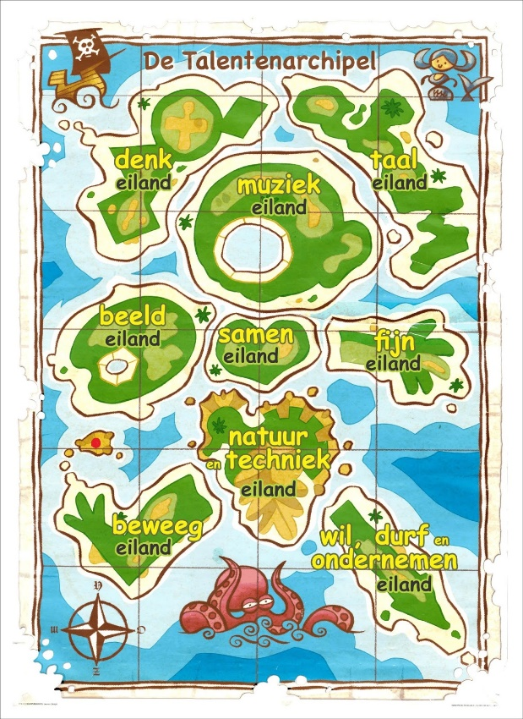
Op elk eiland woont een andere juf of meester.
Zij zullen hun talent tonen en met de leerlingen
delen. Samen gaan ze zo op ontdekking naar het
talent van elke leerling.

Je kan hieronder een schema vinden welke juf/meester op welk eiland woont. En wat de kinderen er gaan beleven.

We willen dan ook vragen of u kort kan noteren
wat uw kind hierover thuis komt vertellen. Dit
blad mag u in de week van 14 december terug
meegeven met uw kind.

Op de website zullen er wekelijks foto’s van onze talentwerking te zien zijn.

Wij gaan op een ontdekkingstocht die we niet snel zullen vergeten.

De juffen en de meesters

Wat is (naam, klas)………………………… thuis komen vertellen.
Eiland | Juf/meester | activiteit | Reactie van uw kind.
Denkeiland | Kelly | We spelen een spel vandaag!
Muziekeiland | Leen | Op ontdekking in het toverbos met de “boomwhackers”!
Taaleiland | Lies | Prentenboek ‘De Letterbende’  uitwerken + taalspelletjes
Beeldeiland | Marlies | We creëren onszelf.
Sameneiland | Inneke | Samen is veel leuker dan alleen.
Fijneiland | Kaat | Vinger behendigheid
Beweegeiland | Ann | Dansen en rusten
Natuur -en techniekeiland | Marc | Experimenteren met lucht met prof Snor.
Wil, durf en onderneem eiland | Tine | Durf je de uitdaging aan te gaan
Dubbel eiland  Natuur -en techniekeiland | Mieke | Druktechniek
Dubbel eiland  Taaleiland | Sven | Op ontdekkingstocht in poppenkastland met Jaques … de verdwaalde draak
Dubbel eiland  Beweegeiland | Janneke | Parachutespelen

